UỶ BAN NHÂN DÂN HUYỆN GIA LÂM
TRƯỜNG TIỂU HỌC PHÙ ĐỔNG

BÀI VIẾT
"GƯƠNG NGƯỜI TỐT VIỆC TỐT"
Cô giáo Nguyễn Thị Thu Hường
Nữ Chủ tịch công đoàn “Giỏi việc trường - Đảm việc nhà”

Thông tin tác giả: Họ và tên: Đinh Thị Thu An
Trường: Phù Đổng

Thông tin nhân vật: Họ và tên: Nguyễn Thị Thu Hường
Địa chỉ: Trường Tiểu học Phù Đổng

Năm 2023

TẤM GƯƠNG NỮ CHỦ TỊCH CÔNG ĐOÀN “GIỎI VIỆC TRƯỜNG – ĐẢM VIỆC NHÀ”

Trong những năm qua, phong trào thi đua “Giỏi việc nước, đảm việc nhà” luôn được các nữ cán bộ, giáo viên, nhân viên trường TH Phù Đổng hưởng ứng thamgia. Cô giáo Nguyễn Thị Thu Hường - Chủ tịch Công đoàn Trường Tiểu học Phù Đổng – tổ trưởng chuyên môn khối 5 là một trong những điển hình vừa làm tốt công việc giảng dạy, hoạt động công đoàn nhà trường, vừa làm tốt thiên chức của người phụ nữ trong gia đình, trở thành tấm gương sáng trong phong trào.
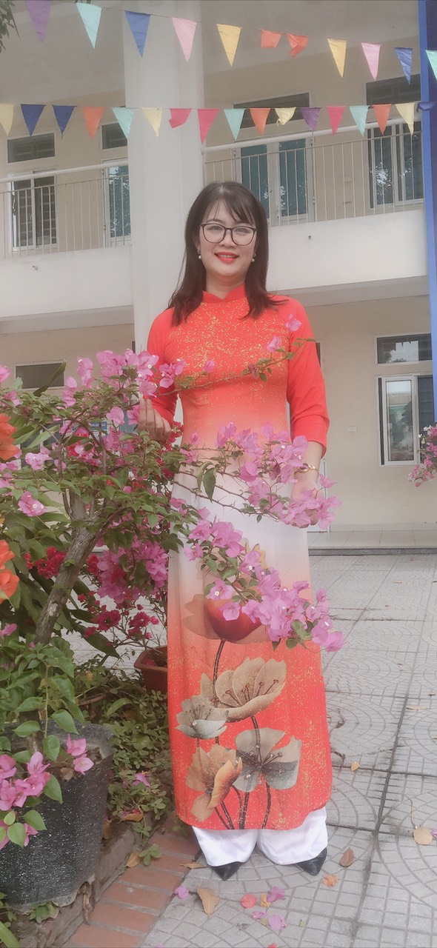
Cô giáo Nguyễn Thị Thu Hường , Chủ tịch Công đoàn trường
Cô giáo Nguyễn Thị Thu Hường vốn sinh ra trong một gia đình có truyền thống giáo dục. Có lẽ điều đó đã gieo vào lòng cô lòng yêu nghề, mến trẻ, cô có cách nói chuyện nhẹ nhàng và tính cách thẳng thắn. Phải chăng chính phong cách ấy đã phần nào khiến những bài giảng của cô luôn được học sinh say mê? Cô đã chứng tỏ chuyên môn vững vàng của mình, sức "thu hút" với học sinh qua việc đào tạo được những thế hệ học sinh, chăm ngoan và nhất là các em đều rất năng động, sáng tạo. Cô cho biết "Niềm say mê của tôi là được khám phá cái mới mang tính sáng tạo. Trong giảng dạy, tôi luôn muốn khơi gợi những điều mới mẻ, khơi gợi sự sáng tạo, tìm tòi ở học sinh, giúp các em phát huy năng lực, trở thành con người năng động, tích cực, sáng tạo và bản lĩnh, phù hợp với yêu cầu của xã hội trong thời đại ngày nay". Vì thế, không chỉ được truyền dạy kiến thức, các học sinh của cô còn được truyền ngọn lửa của sự đam mê, sáng tạo. Cũng chính bởi đam mê khám phá mà người giáo viên ấy dành nhiều thời gian, tâm huyết cho việc học hỏi, tìm tòi các phương pháp, hình thức tổ chức dạy học hay, lôi cuốn, hấp dẫn học sinh. Qua quá trình công tác, với nền tảng sẵn có, lại thêm sự chịu khó học hỏi, cô giáo Nguyễn Thị Thu Hường ngày càng chứng tỏ được chuyên môn vững vàng, được đồng nghiệp quý mến, được phụ huynh, học sinh tin tưởng và yêu quý. Sự say mê khám phá, sáng tạo của cô giáo ghi dấu trong cả công tác chủ nhiệm của cô. Không chỉ là một giáo viên có chuyên môn vững vàng, cô còn là một giáo viên chủ nhiệm giàu kinh nghiệm, luôn được phụ huynh tin tưởng và được học sinh yêu quý. Phụ huynh tin tưởng cô bởi cô nhiệt tình, có trách nhiệm, luôn quan tâm đến mọi học sinh. Học sinh yêu quý cô bởi cô gần gũi với các em, chỉ bảo tận tình và luôn đề xướng các hoạt động để các em được phát huy tính năng động, chủ động, sáng tạo, tạo sự gắn kết giữa các thành viên trong lớp. Lâu nay, hầu hết mọi người đều có suy nghĩ, làm nghề dạy trẻ là nghề vất vả và chịu nhiều áp lực nhất. Thế nhưng, cô Hường cho rằng cô chưa bao giờ thấy công việc của mình là mệt nhọc và vất vả.
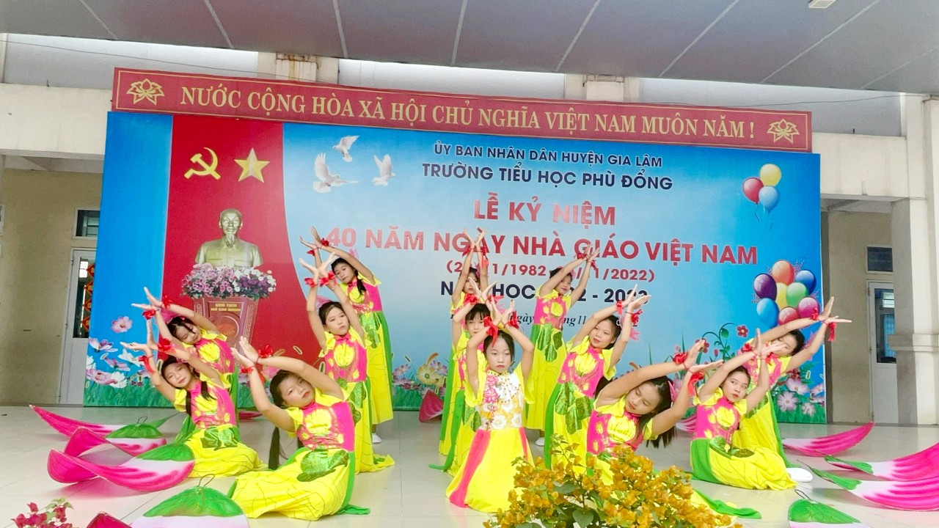
Hình ảnh học sinh lớp 5B do cô Hường chủ nhiệm tham gia hội thi văn nghệ chào mừng ngày nhà giáo Việt Nam

Không chỉ với vai trò là một người thầy mà cô Hường còn như một người mẹ, quan tâm, chăm sóc cho từng học trò, giúp cho các con cảm nhận được tình yêu thương, sự ân cần từ cô và lấy đó làm động lực để cố gắng học tập thật tốt.Trải qua thời gian, lòng yêu nghề mến trẻ trong cô vẫn vẹn nguyên. Thời gian càng chứng tỏ lòng yêu nghề và sự quyết tâm phấn đấu của người giáo viên ấy.
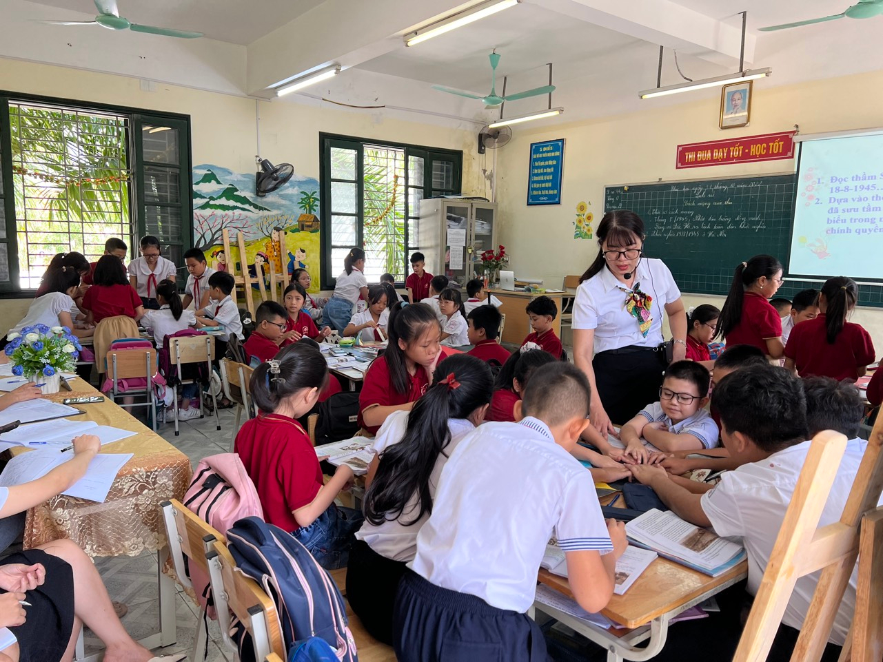
Hình ảnh cô giáo Thu Hương tham gia chuyên đề thi giáo viên giỏi
Không chỉ giỏi về chuyên môn, cô còn giữ vai trò là Chủ tịch Công đoàn nhà trường. Với nhiệm vụ này, cô thường xuyên phối hợp cùng với Ban giám hiệu nhà trường, các đoàn thể nhà trường tổ chức các hoạt động, phong trào thi đua và vận động công đoàn viên tham gia các phong trào do công đoàn ngành cũng như công đoàn cấp trên tổ chức. Cùng với sự nhiệt tình, luôn đi đầu tham gia các phong trào cùng việc tuyên truyền, vận đông các công đoàn viên tham gia nhờ đó các phong trào của nhà trường tham gia đều đạt kết quả cao

Các hoạt động của Công đoàn nhà trường luôn hướng về người lao động. Bằng những việc làm có ý nghĩa, thiết thực như chăm lo đời sống, bảo đảm quyền và lợi ích chính đáng cho người lao động như các chế độ lương, phụ cấp, chế độ bảo hiểm, đồng phục, tổ chức động viên, thăm hỏi kịp thời lúc đoàn viên và gia đình có chuyện vui, buồn, động viên, tổ chức các hoạt động nhân các dịp lễ, tết, đến việc cô giáo Thu Hường luôn đồng hành với quyền lợi và hiểu tâm tư, nguyện vọng chính đáng của đoàn viên, người lao động để tham mưu, đề xuất kịp thời cho bộ phận chuyên môn, cho Ban giám hiệu nhà trường quan tâm, giải quyết kịp thời, đáp ứng với nguyện vọng chính đáng của đoàn viên, người lạo động. Chính vì vậy đã góp phần xây dựng tập thể đơn vị, công đoàn ngày càng dân chủ, đoàn kết, xây dựng nề nếp, tinh thần, trách nhiệm, làm việc tận tuỵ của đội ngũ cán bộ giáo viên luôn hết lòng vì học sinh thân yêu.
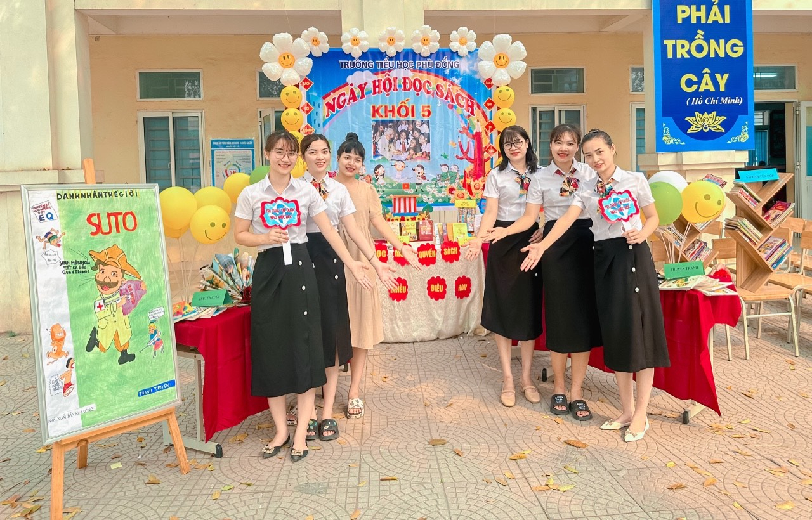
Hình ảnh giáo viên tổ 5 tham gia hoạt động : “ Ngày hội đọc sách”

Bên cạnh công tác giảng dạy, cô Thu Hường còn luôn tích cực đi đầu để tham gia vào các phong trào thi đua và các cuộc vận động của ngành như: “Học tập và làm theo tấm gương đạo đức Hồ Chí Minh”; “Mỗi thầy cô giáo là tấm gương đạo đức tự học và sáng tạo”; “Hai không”; “Xây dựng trường học thân thiện, học sinh tích cực”. Cô luôn là tấm gương sáng trong việc học tập và làm theo lời Bác về thực hành tiết kiệm, chống tham ô, lãng phí, quan liêu và sửa đổi lề lối làm việc, không chạy theo bệnh thành tích, học thật, đánh giá học sinh công bằng, khách quan. Phát động phong trào học tập, nâng cao trình độ, khơi dậy ý thức tự học, tự nghiên cứu, học hỏi lẫn nhau trong tập thể giáo viên, nhằm nâng cao trình độ chuyên môn. Chính sự nhiệt tình, sẵn sàng lắng nghe và sẻ chia kinh nghiệm, cô được đồng nghiệp yêu thương, học sinh quý mến. Cô chia sẽ rằng: “Mọi tài liệu, giáo trình dù hay đến đâu nếu không có thầy giáo hướng dẫn thì không phát huy hết tác dụng đối với thế hệ trẻ”. Với cô, người thầy là yếu tố quyết định đến chất lượng giáo dục, sản phẩm của dạy học là tương lai của dân tộc. Vì vậy, mỗi nhà giáo cần quán triệt đầy đủ, sâu sắc, toàn diện những lời dạy quý báu, những quan điểm của Chủ tịch Hồ Chí Minh về giáo dục, về vai trò, trách nhiệm của người thầy giáo đối với Tổ quốc, với nhân dân. Đất nước cần lắm những tấm gương như cô Thu Hường để vươn cao, vươn xa, để bước tới đài vinh quang cùng sánh vai với các cường quốc năm châu.
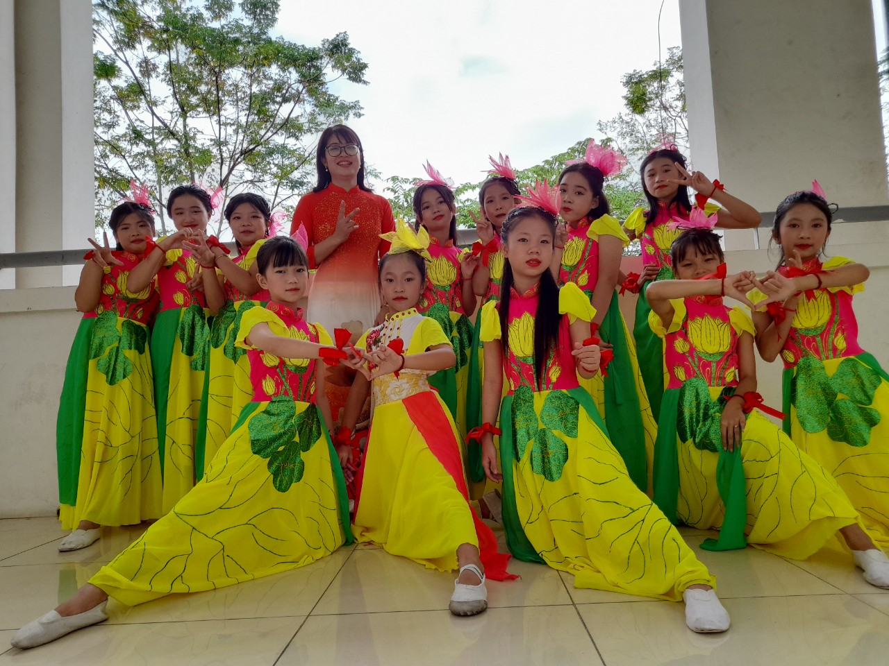
Dù bận rộn với công việc, nhiệm vụ được giao nhưng cô luôn biết cách sắp xếp thời gian hợp lý cho việc chung, việc riêng, có kế hoạch làm việc khoa học. Không chỉ giỏi việc trường, cô còn là người vợ, người mẹ mẫu mực trong gia đình, luôn đồng hành cùng chồng chăm lo cho cuộc sống gia đình hạnh phúc, chăm sóc hai con chăm ngoan, học giỏi, chu toàn công việc gia đình hai bên nội ngoại.
Luôn tâm niệm, phần thưởng quan trọng nhất không phải là những bằng khen, giấy khen mà là sự trưởng thành của từng thế hệ học trò, sự vững bước đi lên của tập thể Công đoàn Trường Tiểu học Phù Đổng , cô giáo Nguyễn Thị Thu Hường luôn tự hứa với bản thân, phải làm tốt hơn nữa, giành nhiều thành tích hơn nữa trong sự nghiệp “trồng người” cũng như quan tâm đến quyền lợi thiết thực của công đoàn viên và người lao động. Thành tích lớn nhất, có ý nghĩa nhất mọi người luôn dành cho cô đó là sự tin yêu, quý mến. Cô thực sự xứng đáng là nữ Chủ tịch Công đoàn thân thiện “Giỏi việc trường, đảm việc nhà”.

Phù Đổng , ngày 05 tháng 05 năm 2023
Người viết

Đinh Thị Thu An

